**Conceptos Básicos de Granjas de Servidores**

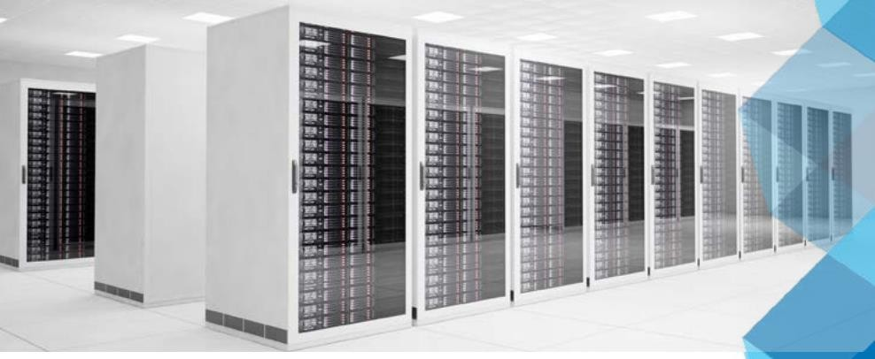



**Fundamentos Básicos**

**Definición de Granja de Servidores**

Una granja de servidores se refiere a un grupo de servidores interconectados que se utilizan juntos para realizar tareas informáticas como el procesamiento y almacenamiento de datos. Estas granjas de servidores a menudo respaldan la infraestructura para la computación en la nube, el alojamiento web y otros servicios en línea.

**Cómo Funcionan las Granjas de Servidores**

Las granjas de servidores están compuestas por varios servidores, cada uno con sus propios recursos de cómputo y capacidad de almacenamiento. Estos están interconectados a través de redes de alta velocidad y, a menudo, alojados en centros de datos para garantizar una alta disponibilidad y fiabilidad. Cuando un usuario o sistema realiza una solicitud para acceder a un sitio web, utilizar un servicio basado en la nube o recuperar datos, la solicitud se distribuye entre los servidores de la granja. Esto permite el equilibrio de carga, la tolerancia a fallos y la distribución eficiente de las tareas de cómputo.

Las granjas de servidores están diseñadas para manejar grandes volúmenes de datos y pueden escalar hacia arriba o hacia abajo según la demanda. Estas granjas de servidores son típicamente gestionadas por administradores de sistemas que monitorean el rendimiento de los servidores, aplican actualizaciones y parches de seguridad, y aseguran que el hardware esté funcionando de manera óptima.

**Beneficios de las Granjas de Servidores**

Las granjas de servidores ofrecen varios beneficios que las convierten en una opción popular para las organizaciones:

1. **Escalabilidad**: Las granjas de servidores son altamente escalables, lo que permite a las organizaciones agregar o eliminar servidores fácilmente según sus necesidades de cómputo. Esta flexibilidad permite a las empresas manejar el aumento del tráfico y los requisitos de procesamiento de datos sin interrupciones significativas o tiempo de inactividad.
2. **Fiabilidad:** Las granjas de servidores están diseñadas para proporcionar alta disponibilidad y fiabilidad. Al distribuir la carga de trabajo entre varios servidores, el sistema puede continuar funcionando incluso si uno o más servidores fallan. La redundancia está integrada en la arquitectura de la granja de servidores, lo que permite la tolerancia a fallos y minimiza el riesgo de tiempo de inactividad.
3. **Mejora del Rendimiento**: Con varios servidores trabajando juntos, las granjas de servidores pueden manejar tareas de cómputo complejas de manera más eficiente. La carga de trabajo se distribuye entre los servidores, lo que permite un procesamiento y tiempos de respuesta más rápidos. Los algoritmos de equilibrio de carga aseguran que cada servidor se utilice de manera óptima, evitando que cualquier servidor individual se sobrecargue.
4. **Eficiencia de Costes**: Las granjas de servidores ofrecen eficiencia de costes al maximizar la utilización de recursos. Al distribuir la carga de trabajo entre varios servidores, las organizaciones pueden evitar invertir en servidores de alto costo que pueden estar infrautilizados. En su lugar, pueden usar servidores rentables que se pueden agregar o eliminar según sea necesario.

**Consejos de Prevención**

**Para asegurar el rendimiento óptimo y la seguridad de una granja de servidores, se deben implementar los siguientes consejos de prevención:**

* **Realizar mantenimiento y actualizaciones regulares del hardware y software de los servidores para asegurar un rendimiento y seguridad óptimos. Esto incluye aplicar parches de seguridad, y reemplazar cualquier componente de hardware defectuoso.**
* **Utilizar cortafuegos, sistemas de detección de intrusiones y cifrado para proteger los datos y sistemas dentro de la granja de servidores. Esto ayuda a prevenir accesos no autorizados y asegura la confidencialidad e integridad de los datos almacenados en la granja de servidores.**
* **Implementar controles de acceso y mecanismos de autenticación fuertes para prevenir accesos no autorizados a los recursos del servidor. Esto incluye usar contraseñas seguras, implementar la autenticación multifactor y revisar y actualizar regularmente los permisos de acceso.**
* **Monitorear regularmente las métricas de rendimiento y el tráfico de la red para identificar y mitigar cualquier anomalía o amenaza de seguridad. Esto se puede hacer utilizando herramientas de monitoreo que proporcionan visibilidad en tiempo real del rendimiento de la granja de servidores y generan alertas para cualquier actividad sospechosa.**

**Una granja de servidores o un clúster de servidores (del inglés server farm)** es una colección de [servidores informáticos](https://es.wikipedia.org/wiki/Servidor), generalmente mantenidos por una [organización](https://es.wikipedia.org/wiki/Organizaci%C3%B3n) para proporcionar una funcionalidad de servidor mucho más allá de la capacidad de una sola máquina. A menudo consisten en miles de computadoras que requieren una gran cantidad de energía para funcionar y mantenerse frescas. En el nivel de rendimiento óptimo, una granja de servidores tiene enormes costes financieros y ambientales.

A menudo incluyen servidores de respaldo que pueden asumir las funciones de los servidores primarios que pueden fallar. Las granjas de servidores generalmente se ubican junto con los [conmutadores](https://es.wikipedia.org/wiki/Conmutador_(dispositivo_de_red)) y/o [enrutadores](https://es.wikipedia.org/wiki/Router) de red que permiten la comunicación entre las diferentes partes del clúster y los usuarios del clúster.

También conocida como clúster de servidores, una granja de servidores es una gran cantidad (hasta miles) de servidores agrupados para brindar una mejor funcionalidad y accesibilidad. Al mantener los servidores cerca unos de otros, el administrador de una granja de servidores puede lograr un control centralizado y una economía de escala.

**CLUSTER DE SERVIDORES:**

Hoy en día hablar de servidor en clúster, alta disponibilidad, balanceo de carga o servidores en espejo es algo bastante común entre administradores de sistema, arquitectos cloud o desarrolladores web.

**¿Qué es un servidor en cluster?**

Un servidor en clúster, también conocido como clúster de servidores, se trata de la **unión de varios sistemas informáticos (servidores) que funcionan como si fueran uno solo**.

Cuando hablamos de «unir» nos referimos a que comparten recursos de hardware y software, funcionando, como si fueran un solo sistema unificado. Esta unión de recursos se realiza con diversos fines, aunque la razón más popularidad es ofrecer **velocidad** y por sobre todo **alta disponibilidad** ante fallos.

Proveedores pioneros en el uso de servidores en clúster fueron el proyecto ARPANET en 1969, así como Sun Microsystems o IBM. Luego ya en la década de los 90 y posteriores años se popularizó el concepto gracias al uso masivo de servicios de empresas como Microsoft con productos como el viejo MSN, el servicio de [servidores de correo](https://blog.infranetworking.com/servidor-de-correo/) Hotmail, Yahoo con Yahoo Mail, o los cientos de servicios de Google que conocemos hoy en día.

En palabras claras, un clúster de servidores se puede definir como un grupo de equipos informáticos que comparten recursos balanceados y están conectados a una red de alta velocidad.

**Ventajas de los servidores en clúster**

Existen múltiples beneficios y ventajas del uso de servidores en clúster:

1. **Alta disponibilidad**: este es uno de los grandes beneficios de la tecnología de clustering, es decir, ofrecer un mejor uptime de servidores gracias a que si falla uno, el resto tomará el trabajo ofreciendo así una alta disponibilidad del servicio.
2. **Alta velocidad de despacho**: se obtiene gracias al equilibrio de las cargas, haciendo que los servidores que reciben las solicitudes de los clientes puedan despachar los datos de forma inmediata, sin delays ni retrasos de ningún tipo.
3. **Balanceo de carga**: se establecen diferentes métodos de [balanceo de carga](https://www.infranetworking.com/balanceo-de-carga), haciendo que una o varias peticiones se deriven a determinados hosts, mientras que otras irán destinadas a otro grupo de servidores bajo el clúster. Esto hace que ningún [servidor](https://blog.infranetworking.com/que-es-un-servidor/) se vea saturado.
4. **Escalabilidad:** la mayoría de los clúster de servidores soportan escalabilidad de forma horizontal, permitiendo agregar más servidores de forma masiva según se necesite debido a una posible creciente demanda de parte de los usuarios.

**Desventajas de un servidor en clúster**

Los clústeres, a pesar de estar tan idealizados en la industria, también tienen sus desventajas o contras, veamos algunas de ellas:

* **Altos costos:** esta es una de las principales desventajas que tiene trabajar con un clúster de servidores, y es que el setup y puesta a punto de tecnologías como este tipo cuesta bastante más caro que trabajar con servidores dedicados tradicionales, o con servidores en la nube. No solo es caro para montarlo, también se debe tener en cuenta que al necesitar escalar se necesitará agregar más servidores al esquema de red, incrementando así los gastos.
* **Complejidad**: no todas las empresas proveedores de servicios de Internet, o de web hosting tienen el tiempo, la infraestructura y el personal técnico calificado para montar este tipo de soluciones. La alta complejidad a nivel técnico hace que montar un servidor en clúster se logre hoy por hoy en muy pocos proveedores del mundo hispano.
* **Tiempo de implementación**: montar, configurar y dejar a punto un clúster de servidores puede tomar varias semanas, a varios meses, dependiendo de la complejidad del sistema, de las aplicaciones y tipos de balanceo de carga y replicación de datos ([servidores en espejo](https://blog.infranetworking.com/servidor-espejo/) por ejemplo) usados en la arquitectura. Por lo que no suele ser una solución para quienes necesitan una opción rápida.
* **No son a prueba de fallos:** contrario a su finalidad y naturaleza, lamentablemente, los servidores en clúster también pueden fallar, le ha sucedido a Gmail, Yahoo, Hotmail, la NASA, tarde o temprano la perfecta arquitectura del clúster puede fallar por errores de red, software o hardware, siempre debes tenerlo en cuenta. Lo que si te pueden garantizar es que fallarán mucho menos que otras soluciones.

**Componentes**

Para que se pueda montar y gestionar un clúster de servidores debidamente, se requieren de varias cosas puntuales:

* **Hardware**: es decir, el hardware de cada uno de los sistemas informáticos (servidores) que estarán detrás soportando la carga, se trata de procesadores, discos, RAM y placa madre.
* **Red**: interconexiones de red de alta velocidad que alimentan al clúster de servidores, generalmente el mínimo es de 1Gbps, pero en algunos casos se necesitan de 10Gbps incluso.
* **Software de Sistema Operativo**: es el sistema operativo que estará instalado en cada uno de los servidores o nodos del clúster.
* **Software Maestro o Middleware**: es el que se encarga de gestionar la inteligencia del clúster, es decir, el que está entre el cliente que solicita información, y el servidor de datos que la despacha. Se utiliza para configurar el clúster, ver estadísticas de uso, añadir nuevos nodos, migrar datos o replicarlos entre los nodos que trabajan detrás.
* **Servicios de sistema**: son los que despachan el contenido desde cada nodo, es decir, en el caso de la web puede ser el [servidor web](https://blog.infranetworking.com/servidor-web/) clásico [Apache](https://blog.infranetworking.com/que-es-apache-servidor/), o modernas alternativas como Nginx o LiteSpeed, mientras que por ejemplo para bases de datos se puede usar MySQL Clustering o MariaDB Clustering en [servidores de bases de datos](https://blog.infranetworking.com/servidor-base-de-datos/) NoSQL.
* **Aplicaciones**: se trata de las aplicaciones en si que necesitan tener dicho balanceo, estas las aporta el cliente siempre y basándose en como éstas funcionan es como se elabora la arquitectura del clúster de servidores.



**Tipos de Granja de Servidores**

* 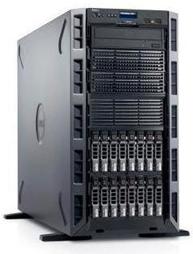En Torre



**Tipos de Servidores**

* En Rack
* En Blade



**Entender un Rack**

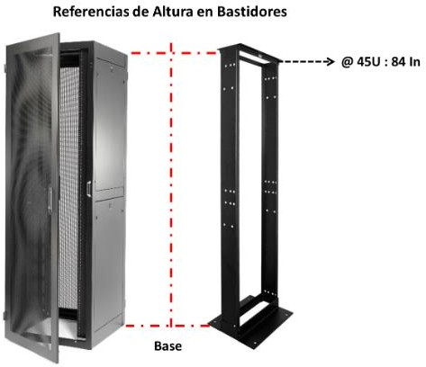Su medida en altura la define la unidades de rack (**U**) y hay de diferentes tamaños



Hay que optimizar el uso, porque cuesta en un datacenter

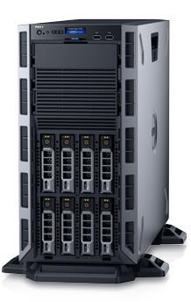



**Servidores en Torre**

**Características:**

* Ocupan más espacio.
* Por lo general se colocan en forma vertical, aunque puede

ser ubicados horizontalmente.

* Poco escalables, por su limitada capacidad de slots de discos.
* Arquitectura básica.
* Tienden a consumir más energía



**Servidores en Rack**

**Características:**

* Ocupan menos espacio, por su ubicación horizontal.
* Van desde 1 U de rack hasta 5 U.
* Poco escalables, por su limitada capacidad de slots de discos.
* ****Tienden a consumir más energía a pesar que sea **Green**



**Technology**.

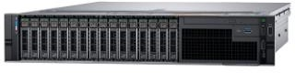

# Servidores en Blade



**Características:**

* + 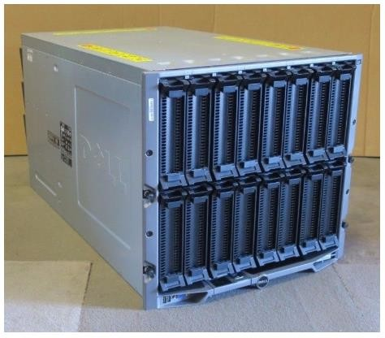Ocupan menos espacio, óptimos para consolidación.
  + Pueden contener desde 10 servidores físicos en 10 unidades de Rack.
  + Poseen redundancia total.
  + ****Utilizan el principio de **Green**



**Technology**.

# Servidores en Blade

* **¿Qué es un servidor Blade?**

En un entorno de centro de datos, los administradores tienen que poder colocar tantos servidores como sea posible. El término “blade” (cuchilla u hoja) se utiliza para describir unos servidores muy finos y pequeños que se colocan en “bahías” y se conectan entre sí para realizar cálculos de gran potencia. Las bahías se encuentran en un contenedor en forma de caja (el chasis), en el que potencialmente caben hasta ocho cuchillas. Luego, el chasis puede instalarse en un bastidor situado en el centro de datos. Con esta configuración, es posible colocar docenas de servidores en un bastidor.

Los blades son servidores individuales, por lo que contienen los componentes básicos de hardware que conforman una máquina, como la CPU, la memoria, los controladores de red y los puertos de entrada y de salida. Los servidores están interconectados mediante fibra, lo que permite que los datos puedan compartirse rápidamente entre los servidores y la red.

* **¿Cuáles son los componentes de un servidor blade?**

El hardware incluido en un servidor blade depende del fabricante, pero la mayoría de las máquinas disponen de unos componentes básicos comunes. El servidor tiene lo esencial para funcionar sin necesidad de un servidor individual más grande que ocupe demasiado espacio. La máquina compacta contiene una CPU, memoria y unos componentes que se encargan de refrigerar la máquina (por ejemplo, un disipador de calor).

Los blade se conectan a un chasis, que es la parte externa que mantiene unidos varios servidores blade. A su vez, el chasis se conecta a una caja de bastidor. El número de chasis que caben en un bastidor depende del tamaño del propio bastidor y de las dimensiones de cada chasis. Normalmente, en el bastidor también hay espacio para los cables de conexión a los servidores blade.

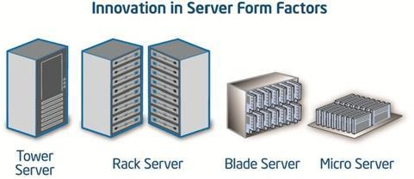

**Aparecen dos conceptos…**

## Consolidación Virtualización



**Más servidores físicos ocupando menos espacio**



***La base de la estructura de la nube***



**Más servidores lógicos por servidor físico**



**CAPEX**

**OPEX**



* **Capital Expenditure**
* **Costo de Adquisición**



* **Operation Expenditure**
* **Costo de Operación**

**Costos de Garantías**

•

•

•

**Modalidad de Garantía**

**Costo del consume energético**

**Consumo Térmico**



**Costos**

**Asociados**



**Cuidado al elegir…**





**7 x 24 x 4**



**Tipos**



**Modalidad de las Garantías**

* **24 horas al días todo el año**



* **Tiempo máximo de respuesta**

**después de diagnóstico 4 horas**



**8 x 5 x NBD**



**8 horas, 5 días a la semana con respuesta al siguiente día hábil después de diagnóstico**



**Next Business Day**



**Modalidad de las Garantías**

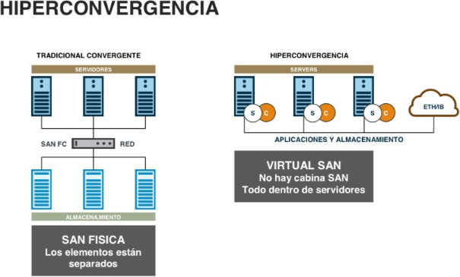



* **Servidores aparte**



* **Red Aparte para usuario y para el almacenamiento**



* **Cableado Estructurado Aparte**



* **Switches Aparte**



**Sin Convergencia**

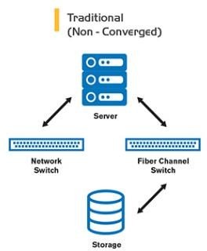12



* **Unidades de Almacenamiento Aparte**



**Diseño Tradicional**



* **Servidores aparte**



* **Red Aparte pero unifica tráfico de usuario y de almacenamiento**



* **Cableado Estructurado Aparte**



* **Switches Aparte**



**Convergencia**

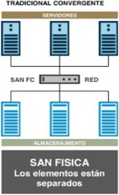



* **Unidades de Almacenamiento**

**Aparte**

**Diseño Primera Evolución**

13



**Hiperconvergencia**

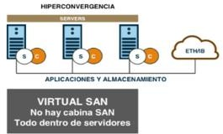

**Servidores, Switches, Almacenamiento está en un solo chasis.**



**Diseños Actuales y Consolidados**



**Hiperconvergencia (Cont.)**

## Procesadores

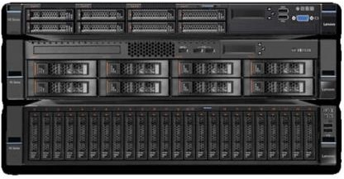

**Almacenamiento**

**Switching *Todo en un solo chasis***



**Finalmente…**

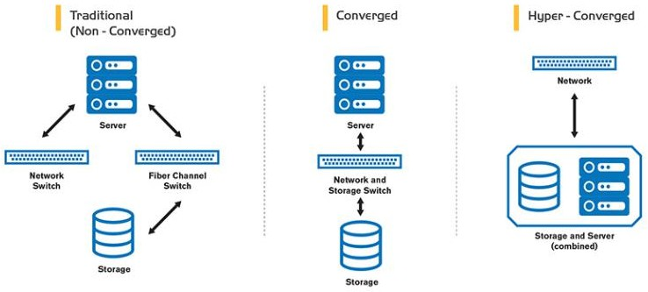



**Tipos de Ubicación Granja de Servidores**

Local Colocation

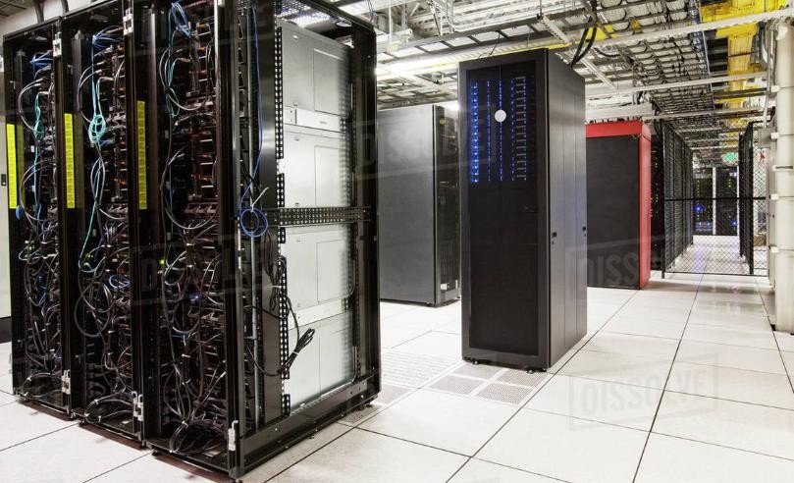

•

**Posibilidades**

**según Ubicación**

•

•

**Depende del rol del**

**negocio**

En la nube